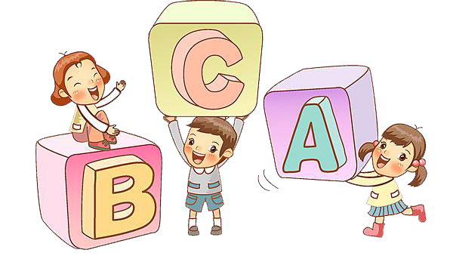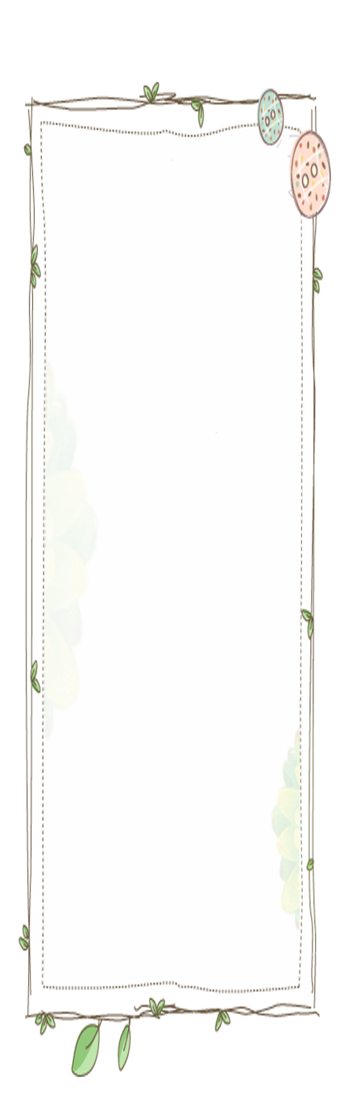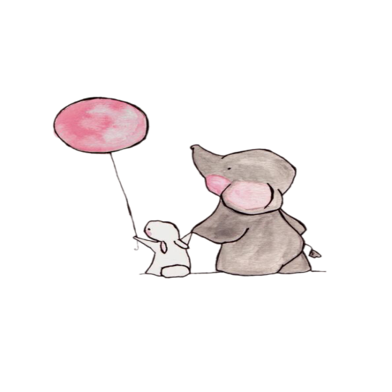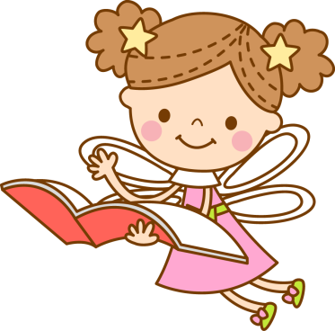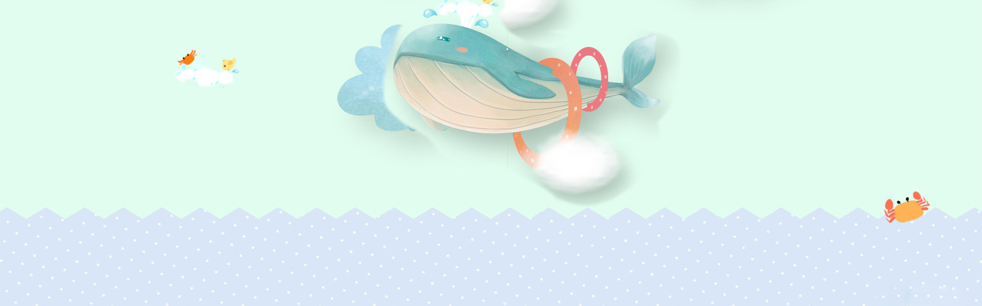

Bedroom

I have a small bedroom.There are only a small bed,a small desk and a small chair in the room.And there is a beautiful doll on my blue bed.Everyday I do my homework,read books and play games with the doll in my bedroom.It is small,but it gives me much happiness.

我有一间小小的卧室。那里有一张小小的床、小小桌子和一把小

小的椅子而且还有一个漂亮的娃娃在我那张蓝色的小床上。

我每天都在房间里写作业，看书和与我的娃娃玩

虽然房间很小，但是他给了我很多欢乐。

格言

A mother's love never changes.  母爱永恒。

An apple a day keeps the doctor away.    一天一苹果，不用请医生。

A new broom sweeps clean.    新官上任三把火。

An eye for an eye and a tooth for a tooth.    以眼还眼，以牙还牙。

对话

A lady opened her refrigerator and saw a rabbit sitting on one of the shelves, "What are you doing in there?" she asked.

一位女士打开冰箱门，发现一只兔子坐在其中的一层隔板上，就问它：“你在那里做什么？”

 The rabbit replied, "This is a Westinghouse, isn't it?"

 兔子回答：“这是Westinghouse对不对？”

（Westinghouse，西屋电气公司）

The lady confirmed, "Yes."

女士确认道：“没错。”

"Well," the rabbit said,"I'm westing."

兔子说：“那就对了，我就是要往西边去。”

**英**

**语**

**小**

**报**